Муниципальное бюджетное дошкольное образовательное учреждение

«Плешановский детский сад №1»

Подготовила

музыкальный руководитель

Булаевская Е. Н.

**«Голос. Дети» - 2015.**

*подготовительная группа*

**Цели и задачи:**

Создание положительного эмоционального настроя детей;

Совершенствование знаний о школе;

Закреплять умение выступать на сцене, чувствовать себя уверенно;

Закреплять коммуникативные навыки.

**Предварительная работа:**  
разучивание стихов про детский сад и школу; разучивание песенного материала , разучивание танцевальных композиций: «Вальс», «Танец с птицами», танец ***«***Пап с дочками».

***Звучат фанфары. В празднично украшенный зал входят ведущие***.

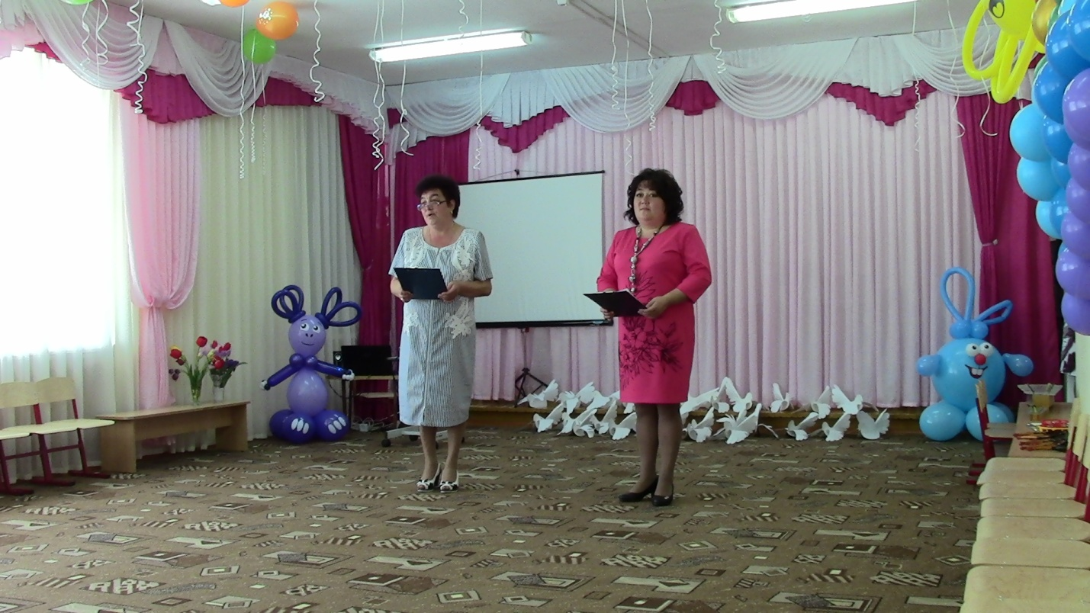

**Ведущая 1**

Уважаемые мамы и папы, бабушки и дедушки! Сегодня мы немного грустим, потому что настало время расставания. Очень скоро для наших выпускников прозвенит первый школьный звонок.

**Ведущий 2**.

Дорогие гости! Сегодня всех нас ждет необычное и волнующее торжество! Наши дети прощаются с детским садом и готовятся к новому жизненному этапу – поступлению в школу. Так хочется, чтобы этот день запомнился надолго и ребятам и взрослым. Каждый год наш детский сад выпускает в школу не простых дошколят, а самых настоящих талантливых и замечательных звезд.  
  
**Ведущий 1.**

 Каждый ребенок в группе – маленькая звездочка. Каждый талантлив и неповторим. Мы полюбили их за годы прожитые вместе. И сегодня с гордостью, надеждой и грустью отпускаем их в школу. Наш детский сад оставил надолго добрый, светлый след в жизни каждого из вас.  
**Музрук.**

Ах, сколько раз в просторном зале  
Мы с вами праздники встречали!  
Но этот ждали столько лет -  
И вот настал торжественный момент.  
Здесь будет нынче бал прощальный.  
И в зале люстры зажжены.  
Гостей сегодня ожидаем  
Мы из детсадовской страны!

**Ведущая 2:**

Вот отчего-то зал притих,   
В глазах восторг и грусть немного.   
Пусть зал сейчас запомнит их:   
Кокетливых и озорных,

**Ведущая 1:**Немного дерзких и упрямых,   
По-детски шаловливых самых,   
Неповторимых, дорогих,   
И всех по-своему любимых, и одинаково родных.

**ВМЕСТЕ:** Встречайте их!

**Ведущая 2:** Выпускники 2015 года Муниципального Бюджетного Дошкольного Образовательного учреждения «Плешановский детский сад №1»

*Под музыку дети заходят в зал парами, идут через центр, расходятся парами вправо и влево. Ведущие их представляют.*

**Дети:**

1. Любой из нас сегодня очень рад,

Мы все поем, а вместе с нами птицы,

Последний раз пришли мы в детский сад,

Пришли, чтоб навсегда с тобой проститься.

2. Не забыть твой добрый взгляд,

Ласку и вниманье,

До свиданья, детский сад,

**Все дети:** До свиданья!

3. Ну, вот и все, пришла пора проститься,

И школа ждет вчерашних дошколят…

4. Все впереди у нас, но только в детский сад…

**Все дети**: Нам никогда уже не возвратиться!

5. Улетаем мы сегодня

Словно птицы из гнезда.

Жаль приходится расстаться

С детским садом навсегда!

***1. Танцевальная композиция на песню «Птицы мои, птицы»*** -  *упражнение с голубями*. 

**Ребёнок 6:** Слушайте! Слушайте! Слушайте!

Все от первого до последнего ряда.

Вас приветствуют дети нашего сада!

Пускай же задорно в просторе широком,

Оставляя звёздный след,

Для всех вас звучит в нашем зале высоком

Наш пламенный детский …

**Хором:** Привет!!

**Ребёнок 7**: Сегодня день особенный

Для ребят, для пап и мам.

Пусть же рокотом веселым

Грянут аплодисменты выпускникам!

**Ребёнок 8:** Сложили мы свои игрушки,

Сложили книжки, погремушки.

Там куклы, мишки и машинки,

Там танки, кубики, картинки.

**Ребёнок 9:** «Прощаться время нам пришло»,

Все говорят, а где оно?

То время, что неугомонно мчится,

Не может даже и на миг остановиться.

**Ребёнок 10:** Остановись, мгновенье! Ты прекрасно!

Верни нам детство, хоть на миг сейчас,

Проститься с тем, что полюбили страстно.

Прощай, наш детский сад, и помни долго нас.

**2*. ПЕСНЯ: «Сегодня день особенный»***

**Ведущая 1:** Сегодня, … мая 2015 года заканчивает свою работу четырехлетний проект «Голос. Дети»!  
**Ведущая 2:** В Тридетсадном царстве, в Триигральном государстве  
 Жил да был народ честной, добродушный и простой,  
 Непослушный и смешной.   
**Ведущая 1:** Лишь шутили да играли и заботушки не знали.   
 И учились, и плясали, звонко песни распевали.  
 Царство, полное детей, проект «Голос. Дети» величали.  
1. Но что же за проект это: а ну-ка, отгадайте!   
 Сейчас мы вам расскажем, чем занимались здесь!  
2. Какие тут секреты, мы вам раскроем это,   
 Какой здесь удивительный и радостный народ!  
3. Но что там происходит? И что там производят?   
4. Наверное, одежду, а, может, утюги?   
5. А, может быть, пилюли?   
6. А, может быть, кастрюли?   
7. Конфеты очень сладкие?   
8. С повидлом пироги?   
9. А, может, эта Голоса – особенный проект,   
 Где учится и пляшет талантливый народ.  
10. Где прямо из детишек, девчонок и мальчишек,   
 Маленькие звездочки взойдут на небосвод.

**Ведущая 1:** Наш детский сад – это «Кузница звезд»!  
 Ну, не звезд, а пускай только звездочек.  
 Кто к нам совсем несмышленым придет,  
 Станет ярким и умным ребеночком.

**Ведущая 2:** Кто робким был, тот стал смелей,

Кто плакал – улыбается.  
 Кто не умел – тот все ж запел,

А кто болел – тот закаляется.  
 И мы, педагоги, тяжелым трудом

Из чистого золота звезды куем!

**Ведущая:** А теперь пора представить педагогов проекта, которые пять лет трудились над воспитанием и обучением участников данного проекта.  
- Генеральный продюсер, Директор проекта «Голос. Дети.» Муниципального Бюджетного Дошкольного Образовательного учреждения «Плешановский детский сад №1» Лариса Петровна Буцина.

- Сопродюсеры: заместитель заведующей по учебно – воспитательной работе и творческий вдохновитель проекта - Ольга Васильевна Маликова.

- Неутомимые и верные наставники, а так же любимые воспитатели – Светлана Геннадьевна Валиулина, Нурия Ураловна. (Татьяна Геннадьевна Нестерова, Нурия Ураловна.)

- в перерывах между съемками приводила артистов в жизненный тонус учитель-логопед: Ольга Павловна Ведель.

Музыкальный руководитель и режиссер проекта - Булаевская Елена Николаевна…  
Педагог по ЛФК - Светлана Владимировна Старшинова.  
Обеспечением здорового образа жизни, правильным питание и вовремя смазанными ранами занимались медсестры проекта  - Татьяна Валерьевна Толкачева, Наталья Ивановна Сергеева.  
Обеспечивала комфорт и создавала уют для участников проекта в группе – помощник воспитателя Зоя Николаевна Горягина. (Надия Хусаиновна Ишкаева), а по саду Мадина Нурулловна Мухамедьянова и Минигуль Зуфаровна Зайсанова.  
Вкусно кормили наших участников проекта повара: Долматова Е. Ф., Малкова Л. Н., а помогали им на кухне: Кучаева З. Г., Клещукова В. Н. и наш кладовщик Юнусова Р. Р.

- Обстирывали и следили за костюмами наших героев Власова Татьяна Николаевна и Левен Марина Николаевна.

Следила чтобы вовремя были приобретены нужные предметы быта и костюмы завхоз Бобылева Татьяна Михайловна.

Не пропускала подозрительных людей на проект Деребера Татьяна Николаевна.

Следил за исправностью оборудования Нейфельд Алексей Генрихович.

Спонсоры и самые близкие люди наших выпускников – это наши родители.  
Спасибо вам за понимание, сотрудничество и помощь!

**Ведущая:** Прежде, чем начать рассказ, мы, зрители, проверим вас.  
 Мамы, папы, не зевайте, дружно хлопать начинайте!

*родители начинают громко хлопать в ладоши.*  
**Ведущая:** Молодцы! Так держать! Уважаемые мамы и папы, бабушки и дедушки. Сегодня мы немного грустим, потому что настало время расставания. Закончен наш проект «Голос. Дети». Мы считаем, что все наши ребята – очень талантливые, это маленькие звездочки, которые загорелись на небосклоне жизни. Они это уже не раз доказывали. Давайте же еще раз полюбуемся на них. Итак, мы начинаем наш отчетный концерт!  
Мастер-класс по танцам! Этот веселый танец мы дарим нашей заведующей Ларисе Петровне.

Всем сотрудникам и детям

Каждый день нужна забота

У заведующей нашей

Очень трудная работа.

Мы ей спасибо говорим,

От всей души благодарим.

**3.** *Исполняется* ***танец «Рок-н-ролл»***

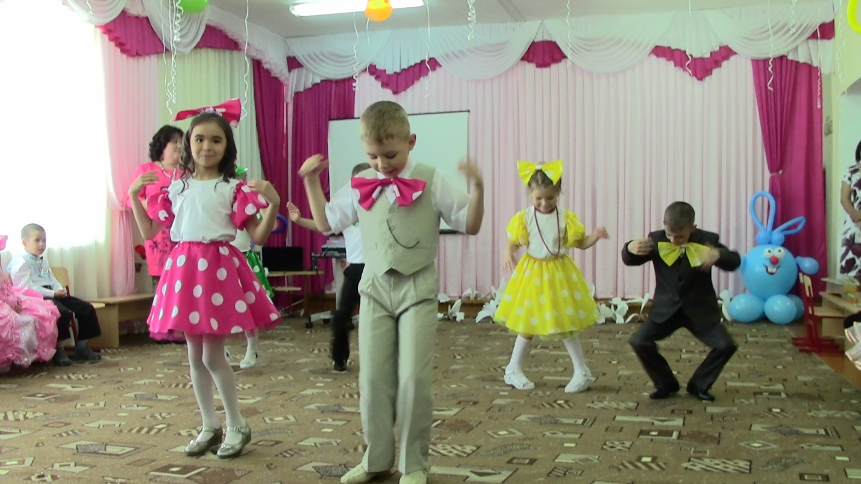

**Ведущая:**

Кто-то в нашу дверь стучится,

А войти сюда боится,

Я пойду и погляжу,

А потом вам расскажу.

( *подходит к выходу*)

Я прошу у всех тишины,

К нам в гости идут малыши.

Ведь такими же, ребята

Вы в детский сад пришли когда-то.

*Под музыку* ***«Топ-топ, топает малыш»*** *входят дети и воспитатель из 2 младшей группы*.

**Воспитатель:**

Вы встретить нас не ожидали?  
В страну малышек вы попали.  
Когда вы маленькими были,  
И вы в стране такой же жили.  
Теперь вы выросли и скоро,  
Для вас откроют двери школы,  
Ну а малышки, на прощанье,  
Сейчас вам скажут «До свидания»!

***Малыши*** *читают стихи:*

**1 ребенок**.

Мы пришли поздравить вас

С переходом в первый класс.

Вы о нас не забывайте,

В садик прибегайте.

**2 ребенок**.

Говорят, вы все такие

Заводные, озорные,

Задачки любите решать,

Песни петь и танцевать.

**3 ребенок**.

Если ваша воспитатель

Возьмет к себе в группу нас,

Мы серьезно обещаем,

Будем даже лучше вас.

**4 ребенок**.

В новой школе вам желаем

Много нового узнать,

Но и детский сад любимый

Просим вас не забывать

**5 ребенок**.

Мы вам честно обещаем,

Что без вас в саду родном

Мы цветы не поломаем,

Все игрушки сбережем.

**4. *Танец «Поссорились – помирились»***

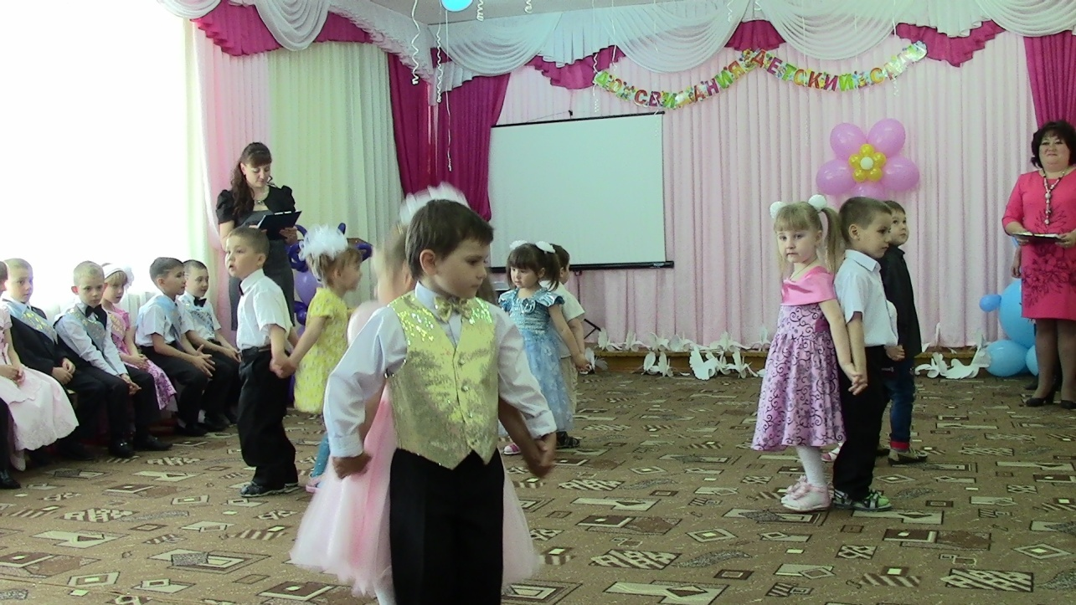

**Помощник воспитателя – Зоя Николаевна (Надия Хусаиновна):**

В каждом из детей своя загадка,

Каждый – восходящая звезда!

Отправляем вас сегодня в путь далёкий!

Так горите и сверкайте вы всегда!

**Ребенок:** «Дошколенок, дошколенок!»-   
 Слышу я почти с пеленок,   
 Только с завтрашнего дня,   
 Не зовите так меня:

Встану, завтра рано- рано -   
 И с утра «школенком» стану!

**5.** *Исполняется* ***песня «Отчего сегодня куклы не шалят»***

**Ребенок:** А теперь просим вашего внимания – мы продолжаем наш отчетный концерт! Дорогие родители! Не было бы нашего проекта «Голос. Дети», если бы с нами не было наших дорогих воспитателей – Светланы Геннадьевны Валиулиной, Нурии Ураловны. (Татьяны Геннадьевны Нестеровой , Нурии Ураловны Куршиной.)

Следующий концертный номер для вас!

Спасибо нежно говорим

Мы воспитателям своим!

Похожи вы на наших мам

Спасибо вам сто тысяч раз

Еще признаемся мы вам

**Все:** Всю жизнь мы будем помнить вас!

**6*. ОРКЕСТР: «Турецкий марш» - В.А.Моцарт.***

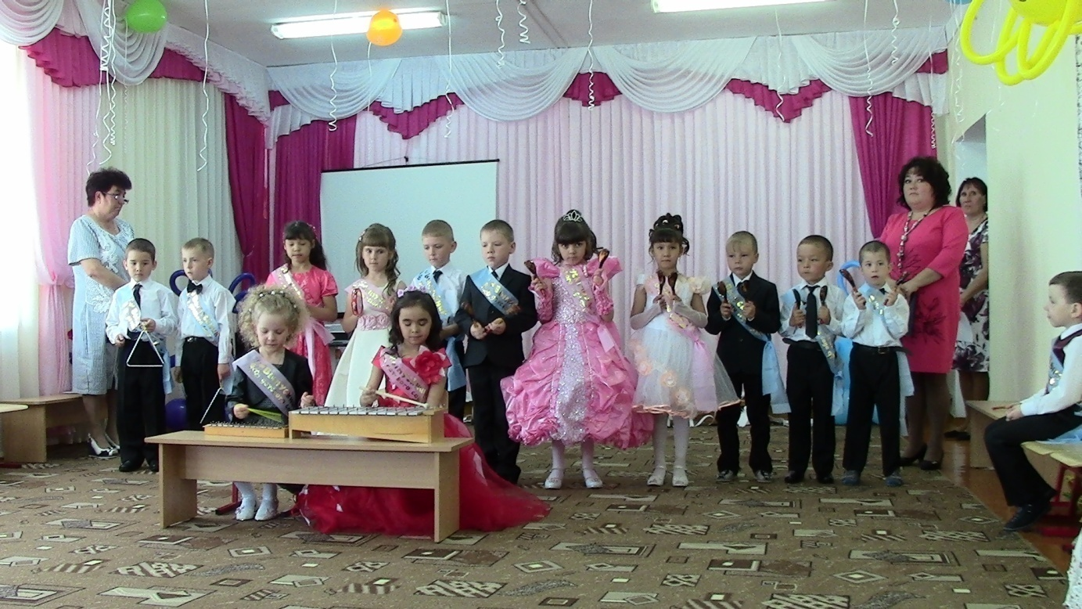

***Дети показывают сценку «Как Кирилл заговорил».***

**Ребенок: *-*** Ученик Петров Кирилл всех сегодня уморил: стал животным подражать — кукарекать и визжать. Вот пришел учитель в класс.

**Учитель:** - Кто к доске пойдет сейчас?

**Ребенок:** - А Кирилл Петров…

**Кирилл:** — Ку-ку! Гав-гав-гав! Ку-ка-ре-ку!

**Учитель:** - Кто кричит там, не пойму?

**Ребенок:** — А Кирилл на это…

**Кирилл:** — Му-у!

**Учитель:** — Это ты, Кирилл Петров? Ты сегодня не здоров? Может, нужен врач тебе?

**Ребенок:** - А Кирилл на это…

**Кирилл:** — Бе-е!

**Учитель*:*** - Подавай-ка свой дневник!

**Ребенок:** - А Кирилл…

**Кирилл:** - Чирик-чирик! Мяу! Мяу! Ква! Ква! Ква!

**Учитель*:*** — Все!

**Ребенок:** — Сказал учитель.

**Учитель:** - Два!

**Кирилл:** - Ой! За что?

**Ребенок:** - Вскричал Кирилл.

**Дети:** — Снова он заговорил!

**Ведущая:** - Мы надеемся, что среди ваших детей таких учеников не будет!  
**Ведущая:** А теперь перерыв на проекте «Голос. Дети», и мы обратимся к родителям. Готовы ли вы отвечать на вопросы детей?

***Веселые задачи для родителей.***

1. В корзине 4 яблока. Разделите их между четырьмя детьми так, чтобы каждый ребенок получил по яблоку и одно яблоко осталось бы в корзине. (одно яблоко отдать в корзине)

2. На груше росло 10 груш, а на иве на две груши меньше. Сколько груш росло на иве? ( на иве груши не растут)

3. В комнате зажгли 3 свечи. Потом одну из них погасили Сколько свечей осталось в комнате? (одна, т.к. две сгорели)

4. На столе стояло три стакана с ягодами. Вова съел один стакан ягод и поставил его на стол. Сколько стаканов на столе? (3)

1-й реб: Что можно приготовить, но нельзя съесть? *(уроки*)  
2-й реб: Какой рукой лучше размешивать сахар в чае? (*Лучше ложкой*)  
3-й реб: Какой малыш рождается с усами? (*Котенок*)  
4-й реб: Какой хвост торчит из воды? *(Мокрый*)  
5-й реб: Сколько концов у палки? (*Два*)   
6-й реб: А у двух с половиной палок? *(Шесть*).

**Ведущая:** Это была небольшая разминка, а теперь мы поиграем по - настоящему!

***ИГРА: «Утренние старты».***

*Играют 2 семьи. Ребенок собирает портфель, мама составляет букет из цветов и упаковывает его, папа надувает воздушный шарик. Все атрибуты вперемешку лежат на двух журнальных столах (воздушных шариков положить несколько про запас). Затем мама с букетом, папа с шариком и ребенок с портфелем берутся за руки и бегут в противоположный конец зала, где находятся 2 колокольчика. Кто первый позвонил, тот и выиграл.*

*Атрибуты: Воздушные шарики, цветы, 2 портфеля, принадлежности для портфеля.*

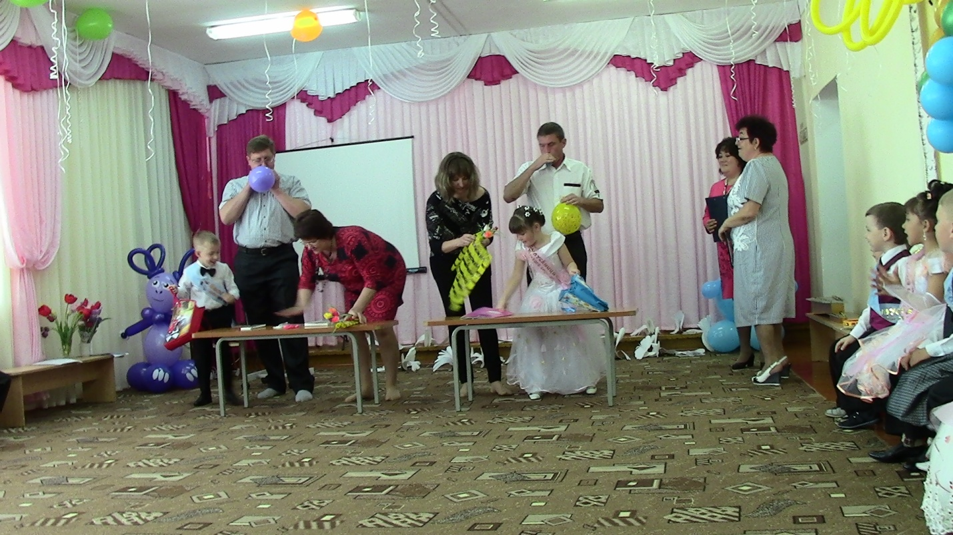

**Ведущая:** Молодцы, родители! А теперь просим вашего внимания – мы продолжаем наш отчетный концерт! Дорогие ребята! Не было бы нашего проекта, если бы не наши повара, прачки, кухонные рабочие. Следующий номер мы посвящаем нашему замечательному техническому персоналу.

***7. Исполняется Танец с зонтиками.***

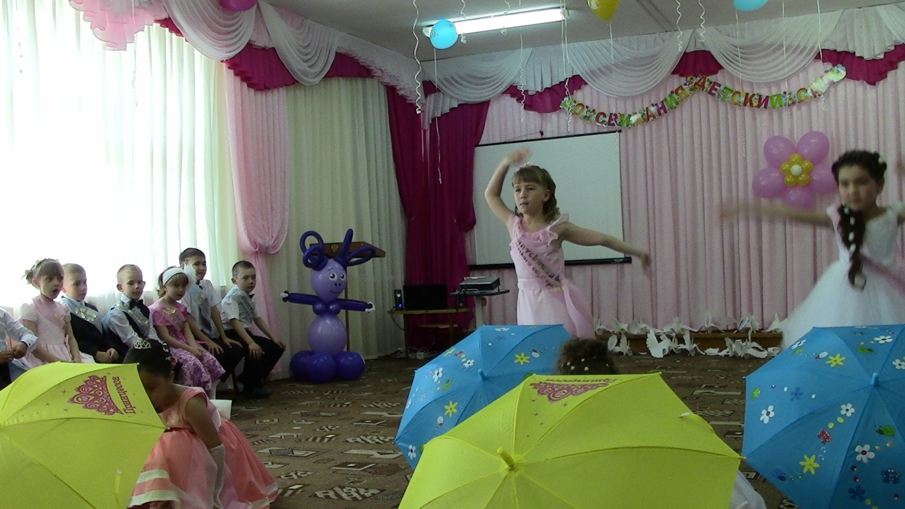

**Ведущая:** Звездопад, звездопад, звёзды по небу кружат!

Звёзды по небу летали, мы все звёздочки собрали!

Ты звезде улыбнись, с ней мечтой поделись!

**1 девочка:**  Вот когда я подрасту, сразу замуж я пойду.

Мужа выберу, как папа, чтоб встречал меня у трапа,

Ах,… забыла я сказать, буду в небе я летать.

Стюардессой стать хочу, в самолете полечу!

**2 мальчик:** Бизнесменом буду я, пусть меня научат!  
Маме шубу я куплю, папе - «Джип» покруче!

**3 девочка:** Бизнесменом хорошо, а моделью лучше!   
 На показах быть хочу, пусть меня научат!  
 Чтоб корону получить, красотой весь мир сразить!

**4 мальчик:**  Ну, модель, ну что такого? Что нашла ты в ней крутого?   
 Я подамся в президенты, буду получать презенты,  
 Страною буду управлять, всем зарплаты прибавлять!

**5 девочка:** Давно пора уже прекрасной половине

Развеять глупый миф, что будто бы у нас,

Страною правят исключительно мужчины,

Нашёлся, тоже мне, руководящий класс!

**6 девочка:** Пора менять менталитет средневековый,

Ведь на дворе уже век двадцать второй!

Мы скажем всем, по-женски, мягко, но сурово:

Женщины правят страной, женщины правят страной!

*Девочки скандируют: “Катя – президент!” (или любое другое имя)*

**7 ребенок:** Мы стихи вам прочитали, хлопайте, старайтесь!   
Это вы нас воспитали, вот и разбирайтесь!

**8**. *Исполняется* ***Песня «Мечты»***

**Ребенок.**

Мы наших спонсоров крутых, родителей своих,

За все благодарим, мы очень любим их.

Они всегда нам помогали, во всем поддерживали нас.

Успехов, радости желаем, и дарим танец вам сейчас!

**9.** *Исполняется* ***танец «Пап с дочками»***

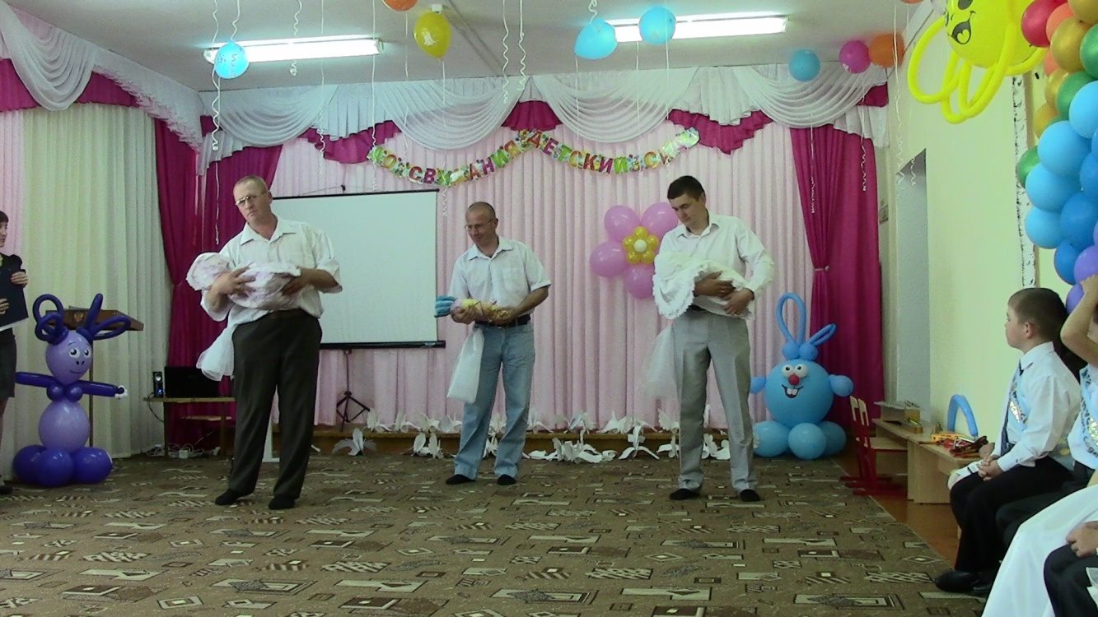

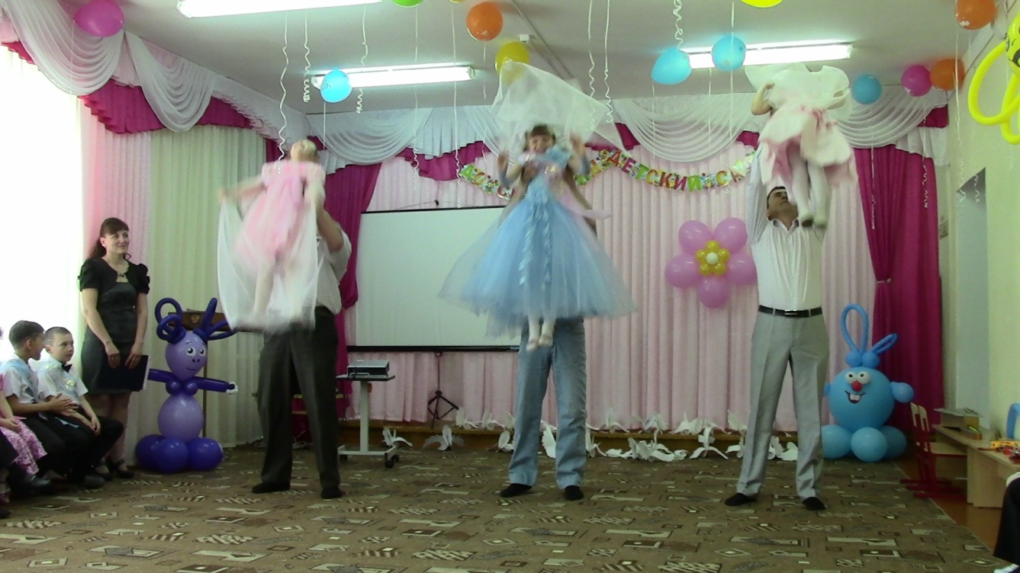

**Ведущая:** Ну, вот и подходит к концу наш выпускной бал на проекте «Голос. Дети» -2015.

Закончен бал и догорают свечи,  
Из глаз невольная слеза...  
Ведь завтра утром я не встречу

Вас на площадке как всегда!!  
И наша группа опустеет,  
Взгрустнут игрушки у окна.  
Я знаю, дети ведь взрослеют,  
Я знаю - им уже пора...

А помните, совсем недавно  
Такими крохами пришли,  
И дружно в группе вы ревели  
В платочки пёстрые свои!  
Но вот пришла пора прощаться,  
Я говорю: Счастливого пути!!!  
Мы будем помнить вас - любимые, хорошие,  
А вы запомните, как вас любили мы!

**Ребенок:** Вальс прощальный, немного печальный,   
Нелегко нам кружиться в нём.   
Вальс прощальный, провожальный   
В лёгком платье выпускном.

**10**. *Исполняется* ***«Вальс»***

**1-й ребенок:**

Мой первый шаг, мой первый друг, -

Всё это вспомнилось, светлее стало вдруг!

Благодарю я всей душой

Всех, кто со мной прошёл этот путь большой!

**2-й ребенок:**

Было в группе уютно, красиво,

В садик утром мы с радостью шли,

Говорим всем вам дружно:

**Дети (хором):** "СПАСИБО!"

И поклон до самой Земли!

**3-й ребенок:**

Теперь мы стали старше - и намного,

Растём мы каждый день и каждый миг!

Нас жизнь зовёт вперёд, зовёт дорога -

Мир знаний так обширен и велик!

**4-й ребенок:**

Грядущее - оно не за горами,

Становятся реальностью мечты!

Мы, как птенцы, что силу набирали,

Которая нужна для высоты!

**5-й ребенок:**

Так пусть же вам щедрее светит солнце,

От всех ребят, что рядом, и вдали

Вам, тем, кто в школу выпустил питомцев,

Шлём свой поклон - от неба до земли!

**6-й ребенок:**

Дорогие сотрудники проекта «Голос. Дети»!  
От шумной и любящей вас детворы,   
Примите, пожалуйста, эту награду:  
Наши улыбки и эти цветы.

*Дети вручают цветы сотрудникам детского сада.*

**11. ПЕСНЯ: «ДО СВИДАНЬЯ, ДЕТСКИЙ САД!»**

**Слово заведующей.**

**Слово родителям.**